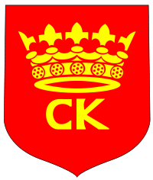
Herb Kielc przedstawia w polu czerwonym złote majuskuły CK pod złotą koroną o pięciu widocznych kwiatonach w kształcie trójliści.
Herb w obecnym kształcie został ustanowiony przez Radę Miasta 21 lutego 2019

Kielce. Co oznaczają litery „CK” w herbie miasta?
Chyba wszyscy Kielczanie kojarzą czerwony herb ze złotymi literami, ale nie wszyscy wiedzą, co one oznaczają. Jak się okazuje, nie jest to skrót od „cesarsko-królewskie”, jak niektórzy uważają. To po prostu pierwsze litery od civitas Kielcensis, czyli po łacinie „obywatele Kielc”. Taki herb funkcjonuje w mieście już od 1496 roku.

